系统开发说明文件

1. 产品设计方案

## 1.1项目实施可行性报告

### 1.1.1行业市场分析

作为一款游戏，手机音乐游戏有着较好的推广性。不同于PC或其他游戏主机，手机在我国的电子产品中有着十分高的普及率。谷歌发布了一份名为The Consumer Barometer的报告，智能手机在中国普及率分别为66%。这为手机游戏的潜在用户创作了巨大优势。而近年来我国手机游戏市场日益增长， 2018年中国手机游戏用户规模达5.65亿人，2019年预计将突破5.86亿人，其中每名手游用户平均安装3.35个手游类app。而在新增用户方面，54.4%为26-35岁用户。拥有庞大的用户基数，而且潜在的用户群体尚且十分巨大，说明手机游戏的未分配份额依旧十分巨大，即使新生的小企业依旧可以进入，避免与大型企业产生利益冲突。可见手机游戏行业市场巨大。

选择开发一款传统的下落触碰式音乐游戏，是因为这一类行动的游戏有着较高的认识度，新用户特别是第一次接触音乐类游戏的用户会快速的习惯游戏，有着高用户友好性。

作为一款游戏，音乐游戏有着其他类型游戏不同的优势：用户残留率。与普通休闲小游戏相比，节奏类音乐游戏一旦吸引用户往往有着较高的残留率。据调查，音乐类型的游戏用户残留率高达50.2%，及比第一的体育类型游戏落后2.6%，相较之下，话题性较高的角色扮演类游戏用户残留率仅仅为4.5%。有着较高的用户残留率意味这音乐类游戏可以简单解决软件开发经营中的一大难题：用户留存。转为可以把较多的资源转向游戏的开发与推广本身。同时残留的用户也会帮助游戏进行宣传，加速了游戏的推广。

### 1.1.2同类型产品分析

在目前的中国音乐手机游戏中普及面较为广大的几款软件分别是：节奏大师、Muse Dash、CytusⅡ、Arcaea。

节奏大师：中国手机音乐游戏中较早普及的一款软件。游戏是传统下落式触碰音乐游戏，内容大多为流行歌曲。因为推行事件较早，UI界面设计风格较久，而且操作对用户不太友好。

Arcaea：一款主打二次元风格的音乐游戏软件。基本游戏方式是下落触碰式的音乐游戏。但与传统的下落触碰式音乐游戏不同的式Arcaea加入了双判定点的设计。UI设计与歌曲大多偏向二次元风格。双判定点的设计在一定程度是增加了游戏性，但难度有了较大的提升，对第一次接触音乐游戏的用户游玩时有一定难度。

CytusⅡ：一款主打摇滚朋克风格的音乐游戏软件。游戏不采用传统下落式触碰的方式，而是采用判定移动的方式。同时，歌曲的解锁除了常规的购买外，还采用用户游玩推进游戏内故事的方式解锁。通过故事加强用户体验。但游戏方式与大部分用户认知的音乐游戏有所出入，在推广有一定困难。

Muse Dash：一款主打二次元风格的音乐游戏软件。在音乐游戏中加入了横板跑酷的元素，游戏方式改为横向移动式触碰的方式。UI的设计与歌曲偏向可爱的风格，除了面向二次元的用户群体，也有一定程度面向女性群体。

### 1.1.3自身条件分析

软件整体设计风格决定则采用简介的风格。同时为最大程度吸引新的用户群体，决定开发为传统下落式触碰音乐游戏。在中国普及面较广的几款手机音乐游戏的运营方式都是通过充值购买，从而解锁游戏曲目。这在一定程度上虽保证了独占性，但也减少了一部分玩家群体的加入与驻留。 作为一款新游戏，可以以免费游玩所有项目，得以快速进入市场。

## 1.2产品定位及目标

产品主要面向的为15~35岁的较为年轻的手机用户群体。这一类人群在日常生活中习惯使用手机，且大多数人都有玩手机游戏的习惯或者经历。对于新的手机游戏有较大的接受程度。15~35岁的群体都有一定的经济能力，可以为自己的爱好消费。

## 1.3产品内容总策划

软件的功能主要分为三大部分：歌曲选择、游玩歌曲、成绩结算。

1. 歌曲选择：用户打开软件通过开始界面，进入了歌曲选择界面。用户可以滑动来切换不同的歌曲预览来选择不同的歌曲。在歌曲选择界面，用户可以看到自己的历史最高游戏记录。
2. 游玩歌曲：选择歌曲后进入游玩界面，当滑块下落到触碰点时用户触碰滑块，得分。在游玩过程中用户可以暂停游戏，在暂停界面用户可以退出：回歌曲选择界面；从来：从新开始游玩歌曲；继续：继续游玩歌曲。同时系统记录用户成绩。
3. 成绩计算：用户完整游玩一首歌曲后，系统统计用户成绩回馈用户。包括得分、最大连击数、歌曲完成度、得分评级。后更新歌曲最高记录。此外，用户还能选择回到歌曲选择界面或者再一次游玩同一首歌曲。

## 1.4计算解决方案

软件开发基于Android开发。开发环境为Windows操作系统，主要使用Unity 3D游戏开发软件。

## 1.5推广方案

（1）同步信息共享：与大型社区网站服务开通同步信息共享；比如：微博、论坛还有Facebook这类社交平台。

（2）用户推广：通过软件使用用户的相互推介达到推广目的。

（3）广告推广：投放在大型网站如百度、谷歌、BiliBili上投放广告，吸引用户眼球。

## 1.6运营规划书

在软件推广前期，软件将不采取收费项目，主要以推广软件为主。软件将定期更新免费的新歌曲供用户游玩。同时举办一些活动，加大软件知名度。

当用户数量达到一定数量后，软件将开始更新付费歌曲包，软件将以此为收入来源。

1. 产品实现方案

## 2.1系统的主要功能

作为一个传统的下落类下落式触摸音乐节奏类游戏app，我们app的系统具有异步加载、曲目选择、实时记录、终止继续这几个功能模块。

### 2.1.1异步加载功能

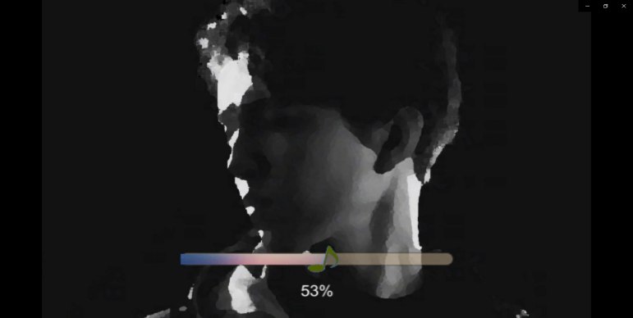

（异步加载）

该功能模块（如上图）是为了后期app的场景越来越多、越来越丰富而做的，目的是为了给用户一个更加流畅的游戏体验。

### 2.1.2曲目选择功能

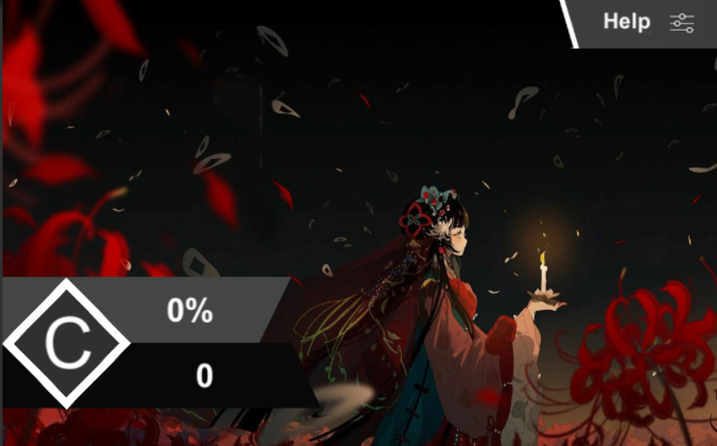

（曲目选择）

该功能模块（如上图）是为用户提供了更多样的曲风，比如戏曲、流行和二次元的。多种多样的曲风能够吸引不同喜不同年龄段的人群使用我们的app，提高用户的粘性，增加我们app的吸引力。

### 2.1.3实时记录功能

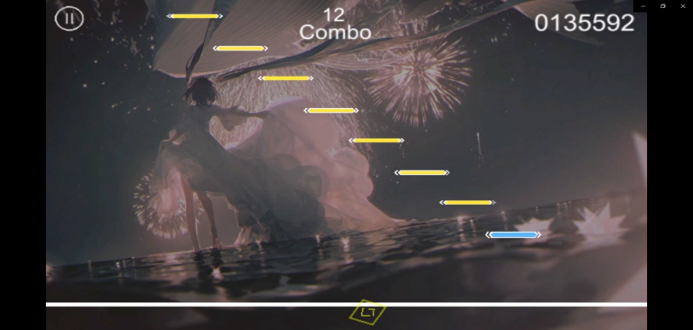

（实时记录功能）

该功能模块（如上图）能够实时显示用户的操作情况，如连击combo和目前得分，这些能够帮助用户第一时间了解自己的完成情况和操作水准，以便于用户能够及时作出操作调整，以达到更好的成绩。

### 2.1.4终止继续功能

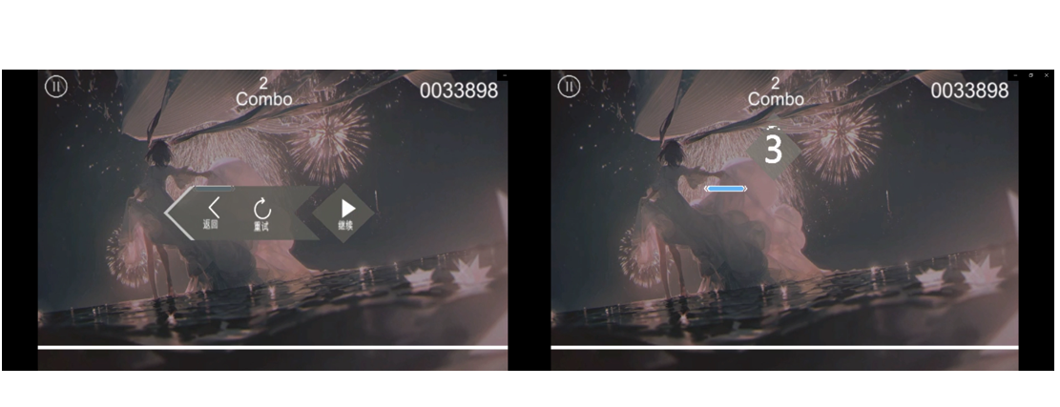

（终止继续功能）

该功能模块（如上图）是让用户可以主宰自己的游戏，有别的事务要处理，可以暂停游戏；不想玩当前曲风的歌曲，可以回到主页切换歌曲；这一局玩得不好，可以从头再来……让用户有更好的游戏体验。

## 2.2、UI界面设计

整体风格：一开始我们采用的风格是类似于漫画的二次元风格，在游戏界面背景采用的是明亮繁杂的图片，所呈现的视觉效果不是很好，进入游戏进程，背景会影响用户的游戏体验，所以在后面的开发中，我们逐渐改成了偏暗色系的主题风格。在选曲界面，游戏过程的背景和结算界面我们也采用相同的图片，来达到整体风格的统一，但每个界面又有些不同，避免视觉疲劳。

按钮：按钮我们采用的也是统一的风格，色调只采用了黑色和灰色这两个色调来配合整体的风格，在某些界面我们舍弃按钮，即点击屏幕任意地方都会进行场景跳转，场景就会简洁许多。

字体：游戏整体的字体都统一采用了默认的样式。

UI界面实际效果：

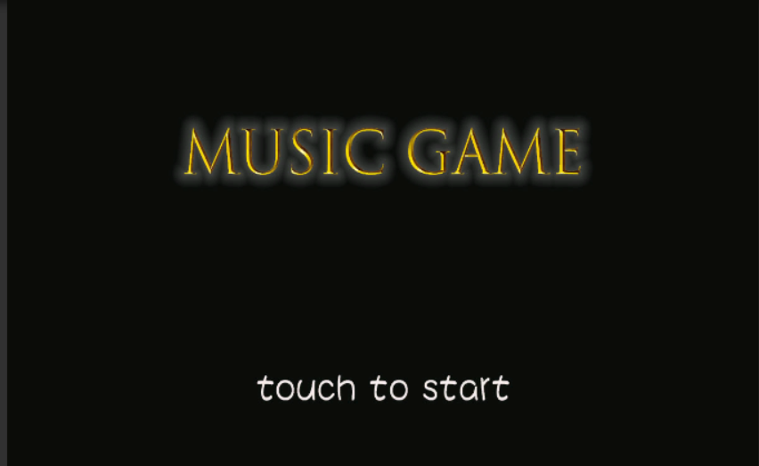

（游戏开始界面）

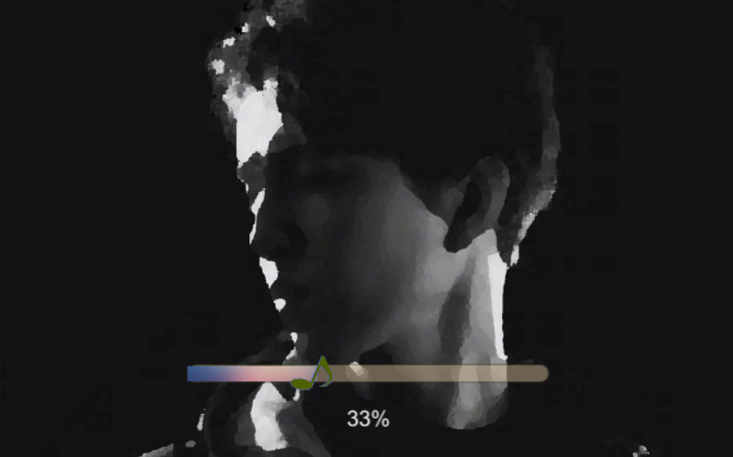

（加载界面）

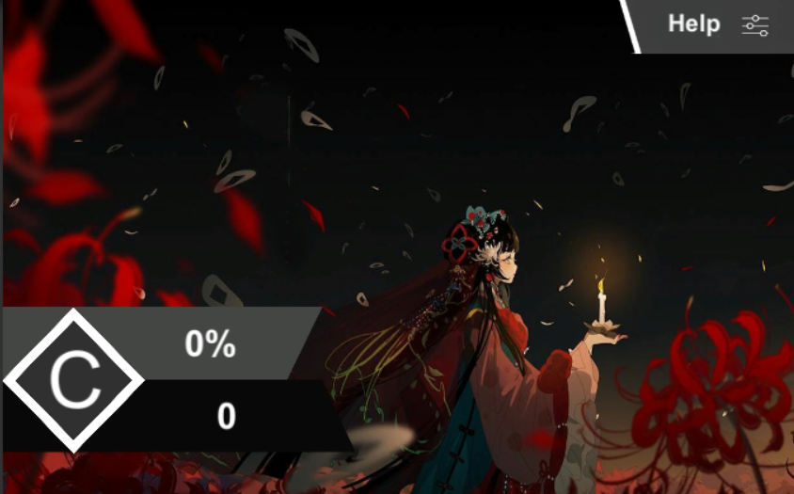

（选曲界面）

每次只显示一首曲目的信息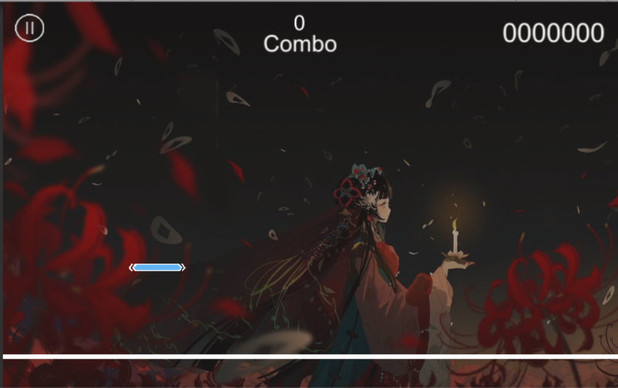

（游戏进行界面）

会有不断落下的键

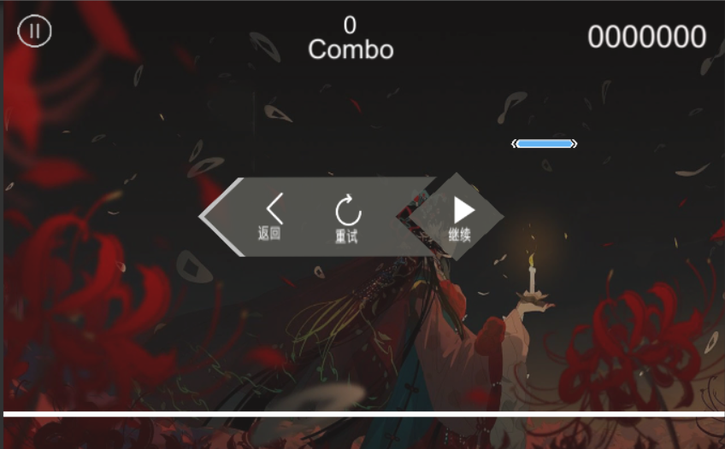

（暂停界面）

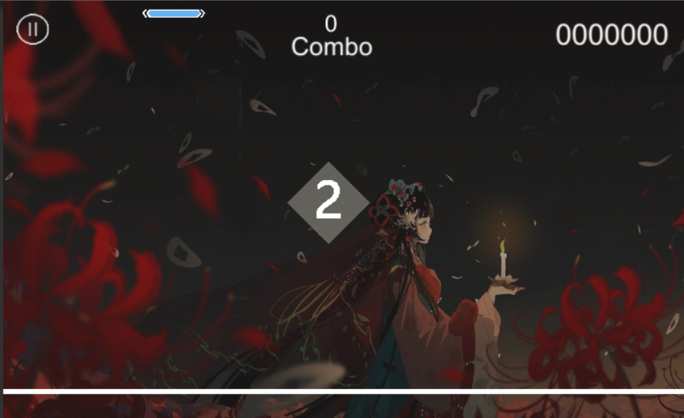

（暂停回到游戏）

有三秒倒计时准备

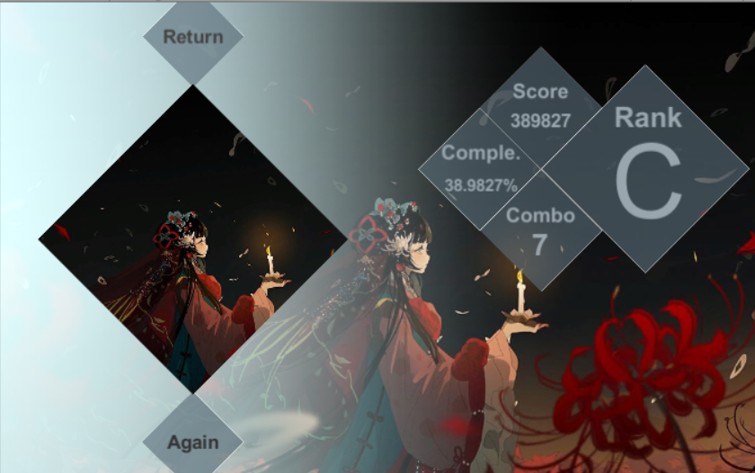

（游戏结算界面）

## 2.3、关键技术和技术难点

窗口的滑动效果：和普通的滚动条滑动效果不一样，我们在游戏中运用到的是拉拽式滑动来实现曲目的切换。由于还要实现点击跳转到另一个场景，如果将点击还是拽动的功能函数写在同一个控件下，还要另外判断点击的时间长度来确定是单次点击还是长按，就会影响整体的性能，方便的是Unity提供了一种方法来进行场景的跳转，只要将跳转的函数挂载在摄像头，控件调用这个函数，就不会出现上面的情况。为了实现更好的点击滑动效果，还需要在原来的基础上加一个加速滑动的函数，可以达到更舒服的视觉效果。

数据的存储和读取：Unity提供的数据存储方案不少，但是找到最适合的一种却比较难。一开始我们利用Json文件来进行数据的存储和读取，单独测试没遇到什么问题，但大家的工程汇总起来时，加了一个游戏结算界面，这个界面要读取分数判断当前游戏的得分是否为最高分，是最高得分就将分数修改存储到文件，这里实现一读一写，由于Json文件数据的修改比较繁琐，于是就改为了用Xml来存储数据。而xml的读写都非常简单，我们又不需要存储大量的数据，这种方式就最合适不过。

下落键的生成与下落：Unity提供了一种特殊的控件类型Prefab。该类型控件用于记录开发者事先设计好的物体，在需要可直接将Prefab拖入场景生产数个相同的物体。程序将从开始游戏时计时，并且读入歌曲信息。歌曲信息记录了每一首歌曲的下落键信息，包括下落键的生成时间、生成位置与下落键种类。当游戏内部时间到达设置时间点时在指定位置实例化一个Prefab。在Prefab上挂在函数，使得Prefab在每几帧就沿着Y轴移动，实现下落键的下落。

下落键的点击判断：通过监听用户触碰屏幕事件，若触碰点在指定范围内则调用寻找指定Tag的Prefab物体函数。该函数记录当前所有已实例化的Prefab物体与一个List内，并通过计算Prefab与触碰点位置的距离进行排序，最后将按顺序查找Prefab物体与触碰点的X轴位置相差值小于一点范围的物体。判定找到的相差值小于一点范围的第一个物体为用户希望触碰的下落键，注销该Prefab同时根据该Prefab物体Y轴的距离计算分数，展示打击效果。

游戏过程的暂停：我们想实现的是弹出式的界面，这里利用了Unity的Animation，当点击暂停按钮，选择界面从屏幕左边弹出来，下落键的信息读取和音乐都会暂停。当选择继续游戏时，这里有又有一个动画，实现倒计时的功能，当这个动画播放完，下落键信息读取和音乐继续。

## 2.4、用户体验记录和分析

1、华南师范大学计算机学院本科生 男

优点：界面还算美观

缺点：游戏的体验不是很好

2、华南师范大学计算机学院本科生 男

优点：得分界面做的很好，各项得分详细

缺点：可选的曲目有点少

3、华南师范大学计算机学院本科生 男

优点：开始的界面和选曲界面风格有点不一样

缺点：希望可以做得更好

4、华南师范大学计算机学院本科生 男

优点：界面很棒

缺点：帮助界面好像没啥用

5、华南师范大学计算机学院本科生 男

优点：游戏很流畅，不会卡顿

缺点：怎么没有退出按钮

6、华南师范大学计算机学院本科生 男

优点：暂停回到游戏会有倒计时3秒等待方便玩家准备

缺点：游戏下落键的种类有点少，只有点击和连击

7、华南师范大学计算机学院本科生 男

优点：整体体验没有什么问题

缺点：游戏难度有点低

8、华南师范大学计算机学院本科生 男

优点：游戏还能运行

缺点：在我的手机上显示的比例有点问题，还没做好适配？

9、华南师范大学计算机学院本科生 男

优点：游戏的设计还算完整

缺点：帮助界面有用？

10、华南师范大学计算机学院本科生 男

优点： 很好，有每首曲目的最高得分记录

缺点：为什么没有中途退出按钮

分析：绝大部分体验用户对我们开发的游戏还是有着不错的评价，也充分肯定了我们在UI设计上的用心，也还有可以提升的空间。游戏的设计完整，没有出现什么多余的设计，或者缺少了什么功能。在游戏的体验中不同的用户给出了不一样的反馈，提出了不一样的意见，主要是难度不大，难以在游戏中体验到挑战的乐趣，不过对于游戏设置了最高分记录表示肯定，可以让用户每次进行游戏之后看到自己的各项的得分，挑战自己之前创造的得分记录，也是另一种乐趣。

## 2.5已完善的改进和存在的问题

### 2.5.1已完善的改进

UI上：我们app之前的色彩搭配比较简陋，各功能模块之间的搭配很不协调。听取了老师和同学们的建议后，我们认真设计了app的UI。如今的UI色彩搭配有自己独特的风格，符合潮流以及大多数年龄段的审美，这为我们app吸引用户打下了很好的基础。

性能上：经用户反馈我们的测试版app存在着误触、不够流畅等问题。发现问题后，我们优化了app的点击系统和下落块实现等算法，解决了误触和运行不够流畅这些问题。

### 2.5.2存在的问题

①下落块和音乐的节奏没有很好协调，踩点效果不够好；

②用户只能玩系统现有的音乐，不能玩自己喜欢的和联网的音乐；

③app现在是单机版的，后期想实现联网的，具有联网PK功能等。

# 三、测试大纲和测试报告

## 3.1、测试小组及其人员

|  |  |
| --- | --- |
| 姓名 | 测试任务 |
| 黎梓骏 | 测试游戏在android平台运行时游戏场景是否适配 |
| 陈茂波 | 测试游戏在android平台运行时每个场景数据的读写是否正常 |
| 杨春桥 | 记录游戏在不同android手机的运行情况 |

## 3.2、测试环境

我们在Unity测试端和android真机都进行了测试

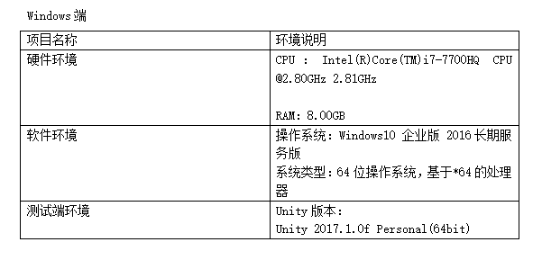

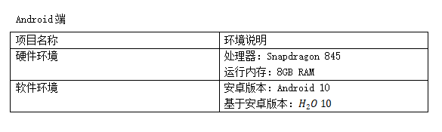

## 3.3、测试主要内容

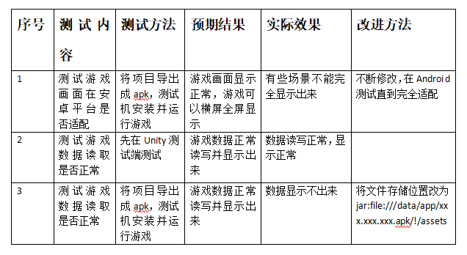

四、产品安装和使用说明

## 4.1、产品安装

### 4.1.1下载

进入网址：<https://www.lanzous.com/i8gadmj，下载>app安装包。

### 4.1.2安装

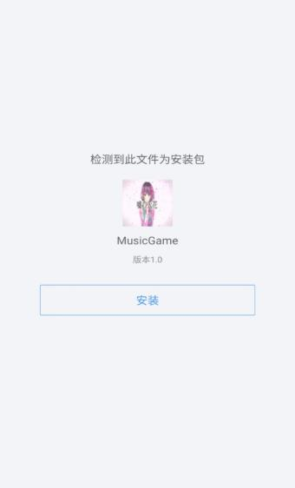

根据相应手机的提示一步步安装即可。

## 4.2、使用说明

安装完成进入app后，可以在app的主页面有个“Help”按键，如下图的右上角，即是app的帮助使用说明。

